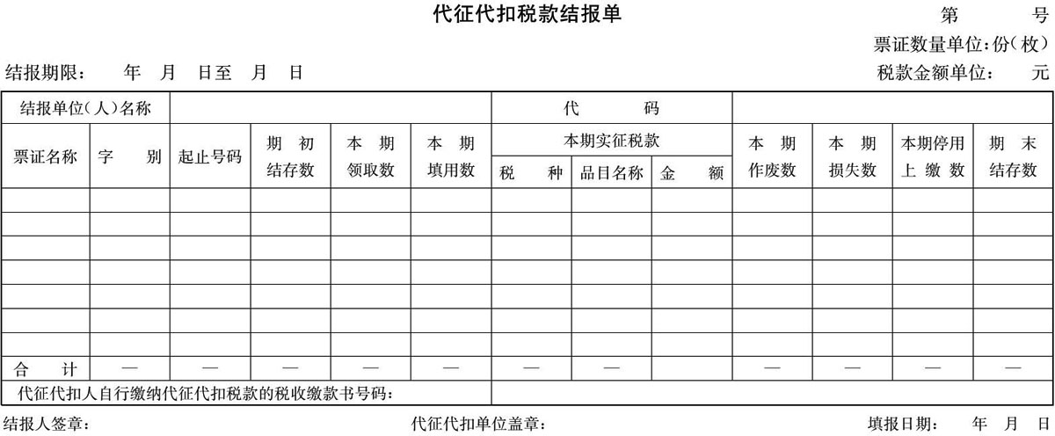

说明：
1.本凭证一式四联，各联用途为：
第一联，税务机关作税收会计凭证；
第二联，税务机关作代征代扣税款核算的会计凭证；
第三联，税务机关作票证资料备查；
第四联，报税务机关盖章后退代征代扣单位留存。
2.扣缴义务人未向税务机关领取税票的，有关票证栏目不填，只填实征税款栏。
3.表间关系：期初结存数+本期领取数-本期填用数-本期作废数-本期损失数-本期停用上缴数=期末结存数。

